Civilizaciones Andinas comparadas con las de Mesoamérica (izquierda)
Lítico o Paleoindio
Arcaico
Mesoamérica | Andes Centrales
Preclásico (Formativo)  2500 a.C.-100 d.C. | Período Inicial  2000-1200
Preclásico (Formativo)  2500 a.C.-100 d.C. | Horizonte Temprano  1200-100 d. C.
Clásico  100-900 | Intermedio Temprano  100 d.C. 600 d.C.
Clásico  100-900 | Horizonte Medio  600-1100
Posclásico  900-1519 | Intermedio Tardío  1100-1450
Posclásico  900-1519 | Horizonte Tardío  1450-1532

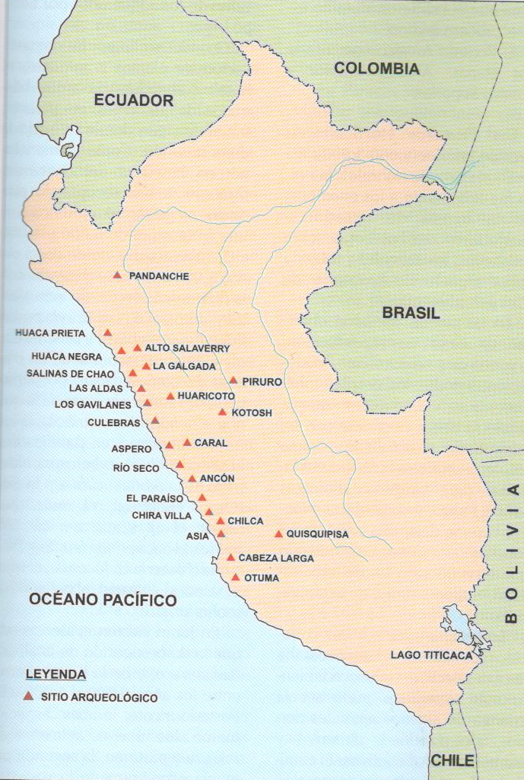

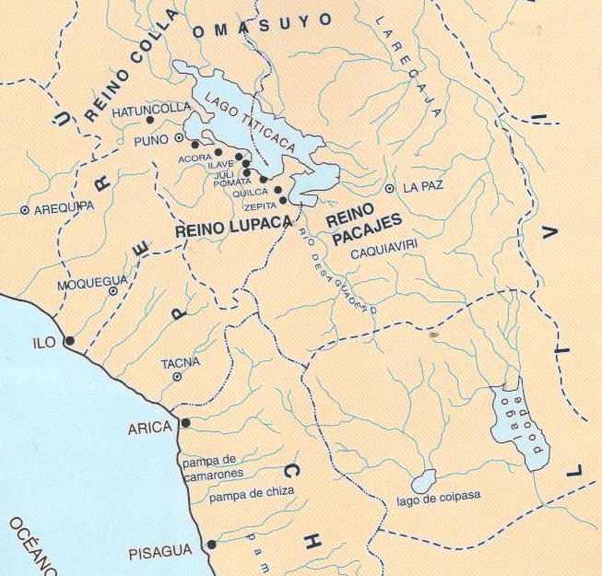
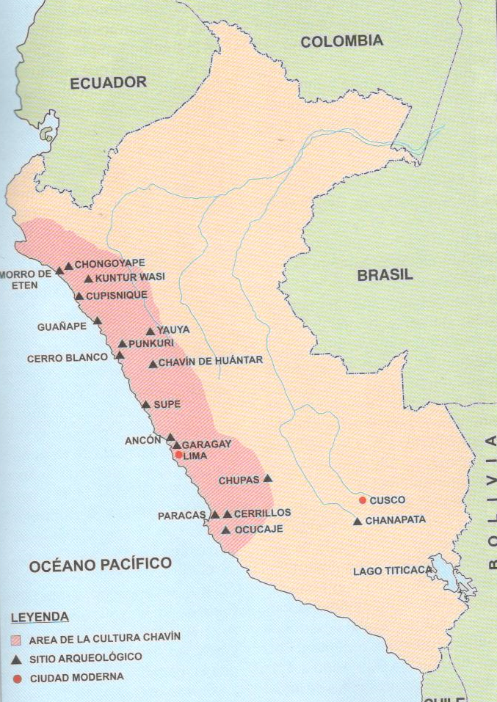
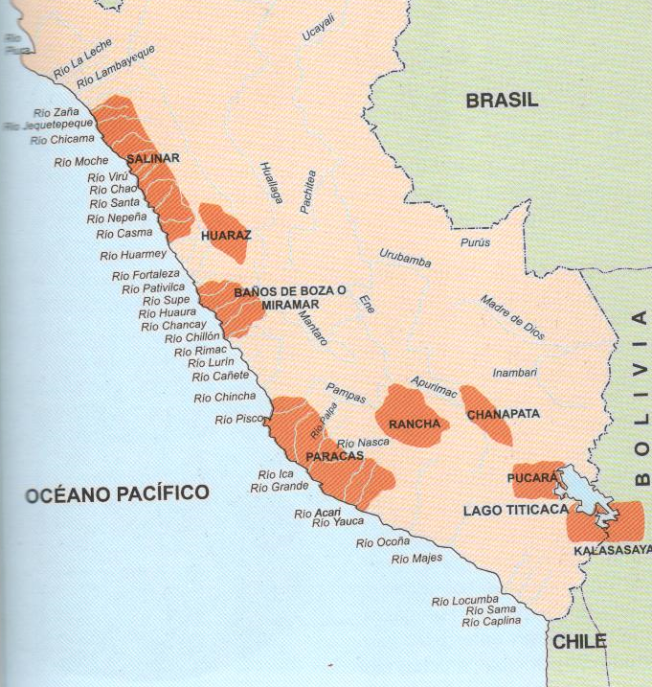

INTERMEDIO TEMPRANO

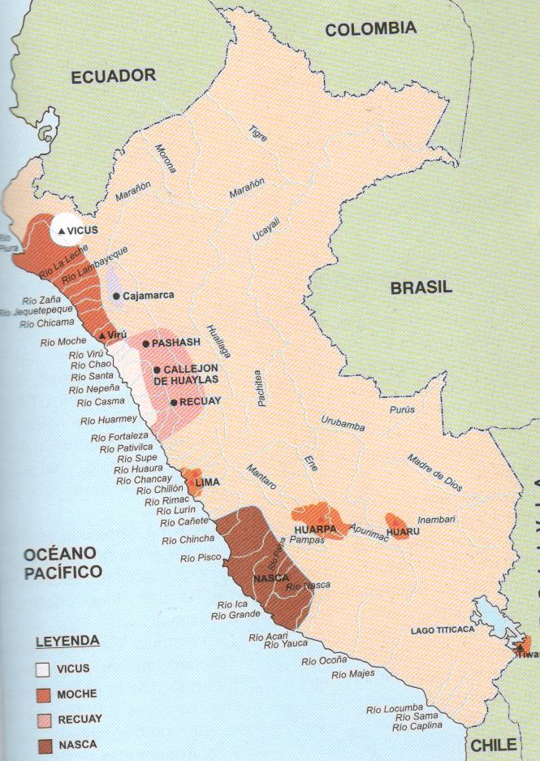

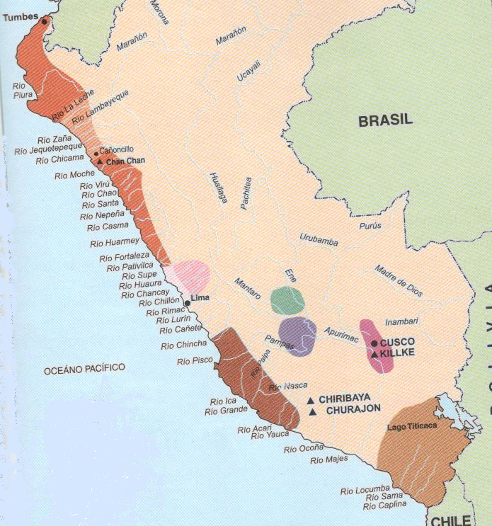

Chimú | Lambayeque | Chancay | Ica-Chincha | Wanka | Chanca | Kilke | Reinos  Colla y  Lupaca

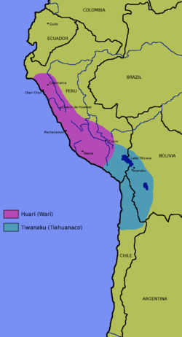

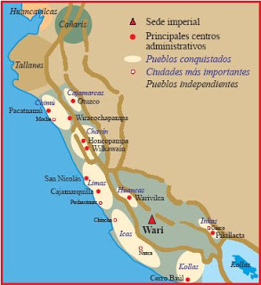
HORIZONTE TARDIÓ (WARI)
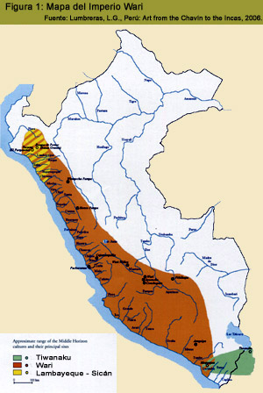

Regiones culturales mesoamericanas

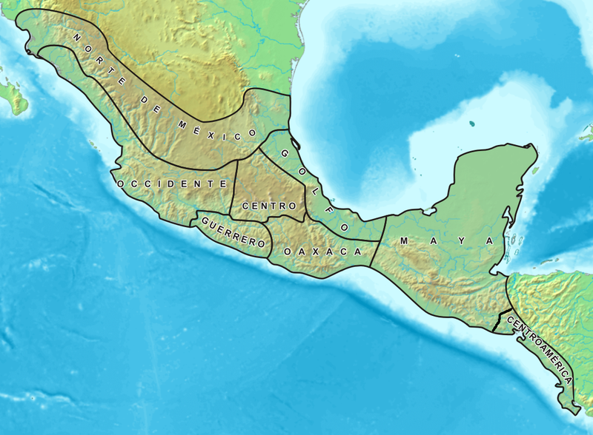

Cuadro comparativo de periodos y civilizaciones mesoamericanas.

Periodo | Tierras bajas | Tierras altas
Preclásico o formativo | Olmecas, en la costa del Golfo de México, y Tikal, en la selva del Petén.  El Opeño, en Michoacán | Tlatilco y Cuicuilco en la meseta central.  S. José de Mogote y Monte Albán I-II en Oaxaca (zapotecas).  Capacha, en Colima, área de Occidente.  Kaminaljuyú , ciudad y cacicazgo maya del altiplano guatemalteco.
Clásico | Ciudades mayas del Petén, selva meridional de México  Y Yucatán.  Civilización de Veracruz (totonacas) de la costa caribeña mexicana (centro ceremonial de el Tajín) | Teotihuacán en la planicie central.  Monte Albán IIb-III (zapotecas).  Mitla (mixtecas)  Kaminaljuyú clásico
Posclásico | Mayas toltequizados del Yucatán (Ligas de Chichen Itzá y Mayapán).  Mayas de Tayazal | Reinos tolteca y mexica de la meseta central.  Señoríos libres de Tlaxcala (nahua),Meztitlán (otomí), Teotitlán del Camino (cuicateco),Tututepec (mixteco) y Tehuantepec (zapoteca).  Estado maya-quiché del altiplano de Guatemala.

Período | Principales culturas
Horizonte Temprano | Centro-norte: Chavín expansivo –  Costa: Paracas - Cupisnique- - Sierra: Pucará
Intermedio Temprano | Costa:Moche -Lima - Vicús-Nazca – Sierra: Recuay - Cajamarca - Tiahuanaco urbano-Huarpa
Horizonte Medio | Área centro-norte: Huari  Área sur: Tiahuanaco expansivo  Costa norte: Lambayeque o Sicán
Intermedio Tardío | Costa: Chimú – Sicán- Ychma (Pachacámac)- Collique -Chincha – Chancay- Chiribaya  Sierra: Huamachuco -Cajamarca -Huanca –Chanca-Killke [Inca]- Colla - Lupaca  Ceja de selva: Chachapoyas
Horizonte Tardío | Área andina septentrional, central y meridional: Tahuantinsuyo

Durante el horizonte temprano (1000-100 a. C,) se genera la primera integración en torno a una matriz cultural e ideológica generalizada (Chavín de Huantar), lo que no importa la supresión de varios focos distintivos, como Paracas, enclavada en, Cupisnique, típica del litoral septentrional peruano y Pucará, potente centro del
Deshecha la cohesión genérica impulsada por la expansión de la ideología cúltica y los patrones iconográficos y artísticos chavinenses, asistimos al radiante renacer del regionalismo durante el intermedio temprano.
La expansión Huari (Wari), prácticamente implicó la unificación del Perú centro-boreal durante

